Lovring Distrikt byder velkommen til en anderledes dag for alle distriktets bævere, hvor vi skal lege og hygge os.
Bæverdag i
Lovring Distrikt
15. Sep. 2018

Det er IKKE en turnering, som den i foråret, men en dag med mulighed for at bæverne kan prøve forskellige bæver aktiviteter, og en masse sjov og leg.

Program:
- Vi mødes ved Dalskov hytten i Ris
(Dalskovvej 12, 8660 Skanderborg) kl 9:00.
- Ved middagstid spises de medbragte madpakker.
- Kl ca. 14:00 er der saft og kage.

- Kl 14:45 vil vi gerne hentes ved Dalskov hytten igen.

- Kl 15:00 – 16:30 Ledermøde Gren Bæver
(Vi vil gerne holde lidt på lederne for evaluering og kommende tiltag for bæverne i Lovring distrikt, så hvis I har mulighed for at forældrene henter bæverne og I bliver, siger vi tak.)
HUSK: Madpakke og drikkedunk, samt tøj efter vejret.
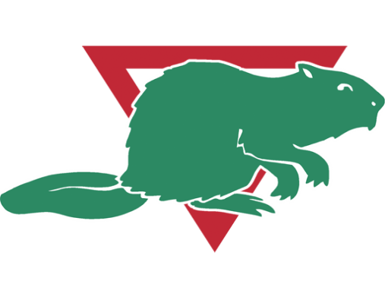Tilmelding er åben indtil 8. sep. 2018, med angivelse af gruppe og antal Bævere
På Mail: jakobsen.g@live.dk eller https://www.facebook.com/events/402189353618967/?ti=icl
Spejderhilsen Staben for Bæverdag: Vivi, Bit, Hans og Glenn

